Приложение № 8.2.21
к ППССЗ по специальности
27.02.03
Автоматика и телемеханика на транспорте
(железнодорожном транспорте)

ФОНД оценочных средств
по учебной дисциплине
ЕН.01. МАТЕМАТИКА
Базовая подготовка среднего профессионального образования

2022

Паспорт комплекта контрольно-оценочных средств
  - Область применения контрольно-оценочных материалов
Результатом освоения дисциплины Математика является формирование знаний, умений, общекультурных и профессиональных компетенций.
Формой промежуточной аттестации по дисциплине являет – дифференцированный зачет (3 семестр).
Виды проведения текущего контроля: письменный, устный, комбинированный опрос.

1.2.Требования к результатам освоения учебной дисциплины.
В результате освоения учебной дисциплины студент должен
уметь:
У1 - использовать методы линейной алгебры;
У2 - решать основные прикладные задачи численными методами;
У3 - применять математические методы для решения профессиональных задач;
знать:
З1 - основные понятия и методы основ линейной алгебры, дискретной математики, математического анализа, теории вероятностей и математической статистики;
З2 - основные численные методы решения прикладных задач.

  - Компетенции
В результате освоения дисциплины у обучающихся формируются общекультурные и профессиональные компетенции:
ОК 01. Выбирать способы решения задач профессиональной деятельности применительно к различным контекстам

ОК 02. Использовать современные средства поиска, анализа и интерпретации информации и информационные технологии для выполнения задач профессиональной деятельности
2. Модели контролируемых компетенций
Таблица 2.1. Модели контролируемых компетенций
Компетенции, формируемые в процессе изучения дисциплины | Требования для  освоения дисциплины
ОК 01 . Выбирать способы решения задач профессиональной деятельности применительно к различным контекстам | Знать:  З1 - о назначение профессии, об основных решаемых профессиональных задачах о профессиональных важных качествах, а также потребности общества к данной профессии;
Уметь:
У1 применять математические методы для решения профессиональных задач;
У2 – владеть знаниями для понимания сущности и социальной значимости своей будущей профессии;
ОК 02. Использовать современные средства поиска, анализа и интерпретации информации и информационные технологии для выполнения задач профессиональной деятельности | Знать:  З1 - методы и способы профессионального развития;  З2 основные понятия о математическом синтезе и анализе;  З3 основные понятия дискретной математики;  З4 основные понятия теории вероятности и математической
Уметь:
У1 применять математические методы для решения профессиональных задач;
У2 - выбирать и применять методы и способы решения профессиональных задач, уметь оценивать их эффективность, качество;

2.2. Контроль и оценка освоения дисциплины по разделам (темам)

Элемент дисциплины |  | Текущая аттестация  (текущий контроль успеваемости)
 |  | Наименование оценочного средства | Результаты освоения (знания, умения, компетенции)
Введение |  | НС | ОК1, ОК2, , ПК 2.2., ПК 2.3., ПК 3.1., ПК 3.2., У1, У2, У3, З1, З2;
Раздел 1 | Комплексные числа | НС;ПЗ; ВСР | ОК1, ОК2, , ПК 2.2., ПК 2.3., ПК 3.1., ПК 3.2., У1, У2, У3, З1, З2;
Тема 1.1 | Решение систем уравнений Гаусса | НС; ПЗ; ВСР
Тема 1.2 | Основные формы комплексных чисел | НС | ОК1, ОК2, , ПК 2.2., ПК 2.3., ПК 3.1., ПК 3.2., У1, У2, У3, З1, З2;
Тема 1.3 | Действия над комплексными числами в разных формах | НС; ПЗ; ВСР | ОК1, ОК2, ПК 2.2., ПК 2.3., ПК 3.1., ПК 3.2., У1, У2, У3, З1, З2;
Раздел 2 | Основы дискретной математики | НС; ПЗ; ВСР | ОК1, ОК2, , ПК 2.2., ПК 2.3., ПК 3.1., ПК 3.2., У1, У2, У3, З1, З2;
Тема 2.1 | Основы теории множеств | НС; ПЗ; ВСР | ОК1, ОК2, , ПК 2.2., ПК 2.3., ПК 3.1., ПК 3.2., У1, У2, У3, З1, З2;
Тема 2.2 | Основы теории графов | НС; ПЗ | ОК1, ОК2, , ПК 2.2., ПК 2.3., ПК 3.1., ПК 3.2., У1, У2, У3, З1, З2;
Раздел 3 | Основы математического анализа | НС; ПЗ; ВСР | ОК1, ОК2, , ПК 2.2., ПК 2.3., ПК 3.1., ПК 3.2., У1, У2, У3, З1, З2;
Тема 3.1 | Дифференциальное и интегральное исчисление | НС; ПЗ; ВСР | ОК1, ОК2, , , ПК 2.2., ПК 2.3., ПК 3.1., ПК 3.2., У1, У2, У3, З1, З2;
Тема 3.2 | Обыкновенные дифференциальные уравнения | НС; ПЗ | ОК1, ОК2, , ПК 2.2., ПК 2.3., ПК 3.1., ПК 3.2., У1, У2, У3, З1, З2;
Тема 3.3 | Дифференциальные уравнения в частных производных | НС | ОК1, ОК2, , ПК 2.2., ПК 2.3., ПК 3.1., ПК 3.2., У1, У2, У3, З1, З2;
Тема 3.4 | Ряды | НС; ПЗ | У1, З1, ОК1,ОК2, ПК 1.4, ПК 2.1
Раздел 4 | Элементы теории вероятности и математической статистики | НС; ПР; ВСР | ОК1, ОК2, , ПК 2.2., ПК 2.3., ПК 3.1., ПК 3.2., У1, У2, У3, З1, З2;
Тема 4.1 | Вероятность. Теоремы сложения и умножения вероятностей | НС; ПЗ | ОК1, ОК2, , ПК 2.2., ПК 2.3., ПК 3.1., ПК 3.2., У1, У2, У3, З1, З2;
Тема 4.2 | Случайная величина, ее функция распределения | НС; ПЗ | ОК1, ОК2, , ПК 2.2., ПК 2.3., ПК 3.1., ПК 3.2., У1, У2, У3, З1, З2;
Тема 4.3 | Математическое ожидание и дисперсия случайной величины | НС; ПЗ | ОК1, ОК2, , ПК 2.2., ПК 2.3., ПК 3.1., ПК 3.2., У1, У2, У3, З1, З2;
Раздел 5 | Основные численные методы | НС; ПЗ | ОК1, ОК2, , ПК 2.2., ПК 2.3., ПК 3.1., ПК 3.2., У1, У2, У3, З1, З2;
Тема 5.1 | Численное интегрирование | НС; ПЗ | ОК1, ОК2, ПК 2.2., ПК 2.3., ПК 3.1., ПК 3.2., У1, У2, У3, З1, З2;
Тема 5.2 | Численное дифференцирование | НС; ПЗ | ОК1, ОК2, , ПК 2.2., ПК 2.3., ПК 3.1., ПК 3.2., У1, У2, У3, З1, З2;
Промежуточная аттестация по дисциплине Экзамен (3 семестр)
Принятые сокращения, З – зачет, , Э – экзамен , НС – накопительная система оценивания, РЗ – решение задач, ПР – проверочная работа, ПР-практическое работа; ВСР – выполнение внеаудиторной самостоятельной работы (домашние работы и другие виды работ или заданий). Для результатов освоения указывают только коды знаний, умений и компетенций

3. Оценка освоения учебной дисциплины
3.1. Текущая аттестация студентов.
Критерии оценки
«отлично» - студент полно раскрыл содержание материала в объеме, предусмотренном программой и учебником, изложил материал грамотным языком в определенной логической последовательности, точно используя математическую терминологию и символику; правильно выполнил рисунки, чертежи, графики, сопутствующие ответу; показал умение иллюстрировать теоретические положения конкретными примерами, применять их в новой ситуации при выполнении практического задания; продемонстрировал сформированность и устойчивость используемых при отработке умений и навыков, усвоение ранее изученных сопутствующих вопросов;
отвечал самостоятельно без наводящих вопросов учителя. Возможны одна - две неточности при освещении второстепенных вопросов или в выкладках, которые студент легко исправил по замечанию преподавателя
«хорошо» - ответ удовлетворяет в основном требованиям на оценку «5», но при том имеет один из недостатков: в изложении допущены небольшие пробелы, не исказившие математическое содержание ответа; допущены один – два недочета при освещении основного содержания ответа, исправленные по замечанию преподавателя; допущены ошибка или более двух недочетов при освещении второстепенных вопросов или в выкладках
«удовлетворительно» - неполно или непоследовательно раскрыто содержание материала, но показано общее понимание вопроса и продемонстрированы умения, достаточные для дальнейшего усвоения программного; имелись затруднения или допущены ошибки в определении понятий, использовании математической терминологии, чертежах, выкладках, исправленные после нескольких наводящих вопросов
«неудовлетворительно» - ставится, когда у студента имеются отдельные представления об изученном материале, но все же большая часть материала не усвоена

3.2. Самостоятельная работа
Критерии оценки
«отлично»- задание выполнено в полном объёме на 100%, материал полностью соответствует теме, изложение чёткое, ответы на вопросы исчерпывающие.
«хорошо»- задание выполнено на 70%, изложение неточное, студент затрудняется при ответах на вопросы.
«удовлетворительно»- задание выполнено на 40-50%, изложение материала вызывает затруднение, ответы на вопросы затруднённые или отсутствуют.
«неудовлетворительно»- задание не выполнено в полном объёме.

3.3. Практические занятия
Критерии оценки
«отлично» - работа выполнена полностью; в логических рассуждениях и обосновании решения нет пробелов и ошибок; в решении нет математических ошибок (возможна одна неточность, описка, не являющаяся следствием незнания или непонимания учебного материала)
«хорошо» - работа выполнена полностью, но обоснования шагов решения недостаточны (если умение обосновывать рассуждения не являлось специальным объектом проверки); допущена одна ошибка или два-три недочета в выкладках, рисунках, чертежах или графиках (если эти виды работы не являлись специальным объектом проверки)
«удовлетворительно» - допущены более одной ошибки или более двух-трех недочетов в выкладках, чертежах или графиках, но учащийся владеет обязательными умениями по проверяемой теме
«неудовлетворительно» - допущены существенные ошибки, показавшие, что учащийся не владеет обязательными умениями по данной теме в полной мере.
3.4. Промежуточная аттестация студентов
«отлично» - ставится при правильном решении задач и правильном ответе на два вопроса из разных разделов, а так же при ответе на дополнительные вопросы;
«хорошо» - ставится при правильном решении задач и правильном ответе на два вопроса без дополнительных вопросов;
«удовлетворительно» - ставится при правильном ответе на вопрос и правильном решении задачи;
«неудовлетворительно»- при правильном решении задачи и отсутствии ответа на вопросы.

4. Текущая аттестация студентов.
Текущая аттестация по учебной дисциплине «Математика» проводится в форме контрольных мероприятий (устный опрос, контрольные работы и пр.), оценивание фактических результатов обучения студентов осуществляется преподавателем.
Объектами оценивания выступают:
  - учебная дисциплина (активность на занятиях, своевременность выполнения различных видов заданий, посещаемость всех видов занятий по аттестуемой дисциплине);
  - степень усвоения теоретических знаний;
  - уровень овладения практическими умениями и навыками по всем видам учебной работы;
  - результаты самостоятельной работы.
Активность студента на занятиях оценивается на основе выполненных студентом работ и заданий, предусмотренных данной рабочей программой учебной дисциплины.

4.1. Задания для текущей аттестации.
Раздел 1. Комплексные числа
Тема 1.1 Решение систем уравнений Гаусса.
1. Решение систем линейных уравнений методом Гаусса.
2. Матрицы и определители. Элементарные преобразования матрицы
3.Решение систем линейных уравнений по формулам Крамера.
4.Матрицы и определители. Элементарные преобразования матрицы.
5.Решение систем линейных уравнений матричным способом (метод обратной матрицы)
6.Применение различных методов решения систем линейных уравнений в задачах в области профессиональной деятельности

Тема 1.2 Основные формы комплексных чисел
Вопросы для устных (письменных) опросов:
1. Алгебраическая форма комплексного числа
2. Тригонометрическая форма комплексного числа
3. Показательная форма комплексного числа
4. Модуль комплексного числа
5. Сопряженные числа
6. Аргумент комплексного числа
7. Степень числа i
8. Геометрический смысл комплексного числа

Тема 1.3 Действия над комплексными числами
Вопросы для устных (письменных) опросов:
1. Действия над комплексными числами в алгебраической форме
2. Действия над комплексными числами в тригонометрической форме
3. Действия над комплексными числами в показательной форме

Раздел 2. Основы дискретной математики
Тема 2.1 Основы теории множеств
Вопросы для устных (письменных) опросов:
1. Понятие множества
2. Понятие подмножества
3. Операции над множествами
4. Законы алгебры множеств
5. Определение диаграмм Венна-Эйлера
6. Понятие декартова произведения множеств
7. Понятие бинарного отношения
8. Понятие отношения эквивалентности
Тема 2.2 Основы теории графов
Вопросы для устных (письменных) опросов:
1. Неориентированный граф
2. Изоморфность двух графов
3. Степень вершины графа
4. Связный граф
5. Плоский граф
6. Эйлеров цикл в графе
7. Гамильтонов цикл в графе
8. Способы задания графов
9. Ориентированный граф

Раздел 3. Основы математического анализа
Тема 3. 1 Дифференциальное и интегральное исчисление
Вопросы для устных (письменных) опросов:
1. Предел функции в точке
2. Производная функция в точке
3. Основные формулы дифференцирования
4. Производная сложной функции
5. Геометрический и физический смысл производной
6. Неопределенный интеграл
7. Таблица интегралов
8. Определенный интеграл

Тема 3.2 Дифференциальные уравнения
Вопросы для устных (письменных) опросов:
1. Дифференциальное уравнение
2. Общее и частное решение дифференциального уравнения
3. Дифференциальное уравнение с разделяющимися переменными
4. Линейное дифференциальное уравнение 1 порядка
5. Однородное дифференциальное уравнение 1 порядка
6. Линейное дифференциальное уравнение 2 порядка

Тема 3.3 Дифференциальные уравнения в частных производных
Вопросы для устных (письменных) опросов:
1. Дифференциальные уравнения в частных производных.
2. Применение дифференциальных уравнений в частных производных при решении профессиональных задач

Тема 3.4 Ряды
Вопросы для устных (письменных) опросов:
1. Определение ряда
2. Частичные суммы ряда
3. Необходимый признак сходимости ряда
4. Достаточные признаки сходимости ряда
5. Знакочередующийся ряд
6. Абсолютная и условная сходимость
7. Степенной ряд
8. Область сходимости степенного ряда
9. Ряд Тейлора и ряд Маклорена
10. Ряд Фурье

Раздел 4. Элементы теории вероятностей и математической статистики
Тема 4.1 Вероятность. Теоремы сложения и умножения вероятностей
Вопросы для устных (письменных) опросов:
1.Классификация событий
2. Классическое определение вероятности
3. Теоремы сложения и умножения вероятностей
4. Формула полной вероятности
5. Формула Байеса

Тема 4.2 Случайная величина, ее функция распределения
Вопросы для устных (письменных) опросов:
1. Дискретная случайная величина
2. Составить закон распределения случайной величины
3. Функция распределения F(x), ее график.

Тема 4.3 Математическое ожидание и дисперсия случайной величины
Вопросы для устных (письменных) опросов:
1. Математическое ожидание случайной величины
2. Дисперсия, среднее квадратическое отклонение

Раздел 5. Основные численные методы
Тема 5.1 Численное интегрирование. Вычисление определенных интегралов
Вопросы для устных (письменных) опросов:
1.Вычисление приближенного значения интеграла с помощью формулы прямоугольников
2. Вычисление приближенного значения интеграла с помощью формулы
трапеций
3. Вычисление приближенного значения интеграла с помощью формулы Симпсона
Тема 5.2 Численное дифференцирование
Вопросы для устных (письменных) опросов:
1. Численное дифференцирование
2. Формулы приближенного дифференцирования, основанные на
интерполяционных формулах Ньютона
3. Погрешность в определении производной

5. Самостоятельная работа студентов
Самостоятельная работа включает в себя подготовку докладов с презентацией, работа с дополнительной литературой и ответы на вопросы.

Раздел 1. Комплексные числа
Тема 1.1 Решение систем уравнений Гаусса.
Выполнение тренировочных заданий: «Матрицы и определители. Элементарные преобразования матрицы. Решение систем линейных уравнений матричным способом (метод обратной матрицы) Применение различных методов решения систем линейных уравнений в задачах в области профессиональной деятельности»
Тема 1.2 Основные формы комплексных чисел
Темы докладов или презентаций:
«Комплексные числа», «Основные формы комплексных чисел: алгебраическая, тригонометрическая, показательная», «Геометрическая интерпретация комплексных чисел»..
Тема 1.3 Действия над комплексными числами
Выполнение тренировочных и зачетных заданий по теме: « Прикладное применение комплексных чисел при анализе процессов в электрических цепях устройств ЖАТ»

Раздел 2. Основы дискретной математики
Тема 2.1 Основы теории множеств
Темы докладов или презентаций:
«Георг Кантор – основоположник теории бесконечности», «Парадокс Рассела»
Проработка конспектов занятий, учебных изданий и дополнительной литературы (по вопросам к разделам и главам учебной литературы, а также составленных преподавателем). Решение вариативных задач и упражнений.
Тема 2.2 Основы теории графов
Темы докладов или презентаций:
«Леонард Эйлер», «Применение теории графов при решении профессиональных задач в экономике и логистике», «Построение графа по условию ситуационных задач: в управлении инфраструктурами на транспорте; в структуре взаимодействия различных видов транспорта, в формировании технологического цикла оказания услуг на транспорте»

Раздел 3. Основы математического анализа
Тема 3. 1 Дифференциальное и интегральное исчисление
Темы докладов или презентаций:
«Развитие интегрального исчисления», «Определение максимума мощности в цепи постоянного тока с применением производной»,
«Вычисления площадей и объемов при проектировании объектов транспорта с применением определенного интеграла»
Систематическая проработка конспектов занятий, учебных изданий и дополнительной литературы. Поиск, анализ и оценка информации (профессиональные базы данных, ресурсы сети Интернет) по содержанию учебного материала и определению профессионально значимых задач. Подготовка сообщений или презентаций
Тема 3. 2 Дифференциальные уравнения
Темы докладов или презентаций:
«Дифференциальные уравнения первого и второго порядка», «Дифференциальные уравнения с разделяющимися переменными», «Однородные уравнения первого порядка», «Линейные однородные уравнения второго порядка с постоянными коэффициентами», «Применение обыкновенных дифференциальных уравнений при решении профессиональных задач».
Тема 3.3 Дифференциальные уравнения в частных производных
Проработка конспектов занятий, учебных изданий и дополнительной литературы (по вопросам к разделам и главам учебных изданий, а также составленных преподавателем), поиск, анализ и оценка дополнительной информации по содержанию учебного материала и определению профессионально значимых задач
Тема 3.4 Ряды
Решение ситуационных и производственных (профессиональных) задач, определение способов выполнения профессиональных задач, оценка их эффективности и качества

Раздел 4. Элементы теории вероятностей и математической статистики
Тема 4.1 Вероятность. Теоремы сложения и умножения вероятностей
Темы докладов или презентаций:
«Комбинаторные задачи», «Треугольник Паскаля», «История теории вероятностей», «Вероятность и ДНК», «Решение задач на нахождение вероятности события при изучении и планировании рынка услуг на транспорте»
Тема 4.2 Случайная величина, ее функция распределения
Решение ситуационных и производственных (профессиональных) задач, определение способов, выполнения профессиональных задач, оценка их эффективности и качества.
Тема 4.3 Математическое ожидание и дисперсия случайной величины
Темы докладов или презентаций:
«Вероятность и статистика в медицине», «Решение задач на нахождение математического ожидания и дисперсии при оценке эффективности заказов и обслуживания потребителей услуг и при оценке систем надежности, безопасности и качества услуг на железнодорожном транспорте»
Проработка конспектов занятий, учебных изданий и дополнительной литературы (по вопросам к разделам и главам учебной литературы, а также составленных преподавателем).

Раздел 5. Основные численные методы
Тема 5.1 Численное интегрирование. Вычисление определенных интегралов
Проработка конспектов занятий, учебных изданий и дополнительной литературы (по вопросам к разделам и главам учебной литературы, а также составленных преподавателем). Определение метода и способа выполнения профессиональных задач, оценка их эффективности и качества

Тема 5.2 Численное дифференцирование
Проработка конспектов занятий, учебных изданий и дополнительной литературы (по вопросам к разделам и главам учебных изданий, а также составленных преподавателем). Определение метода и способа выполнения профессиональных задач, оценка их эффективности и качества.

6. Задания на практические занятия
Раздел 1.

Практическое занятие № 1
Тема 1.1 Решение систем линейных уравнений методом Гаусса.
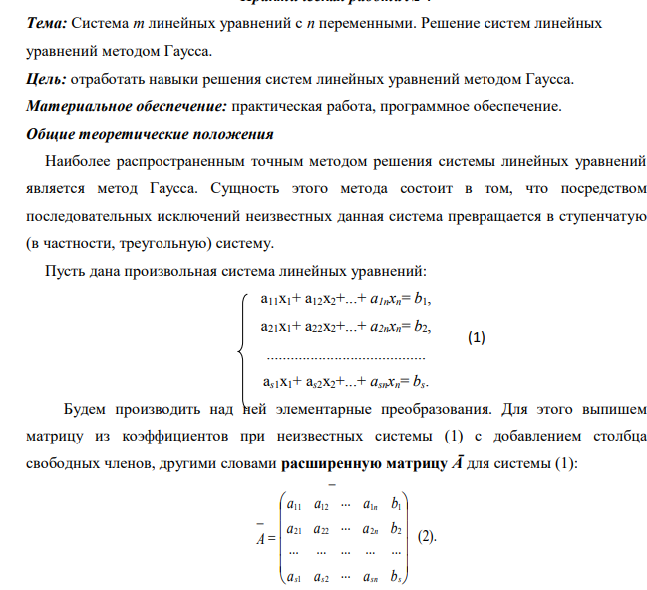
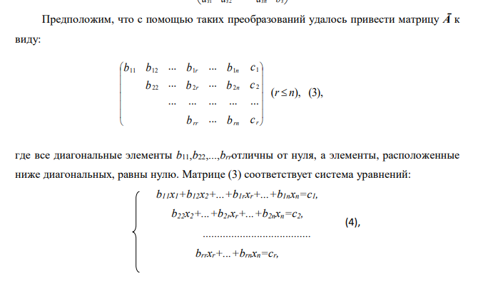
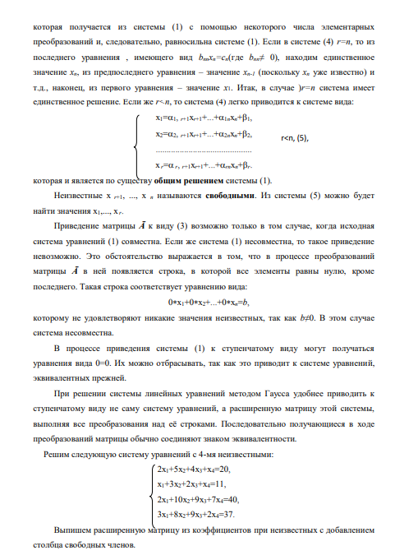
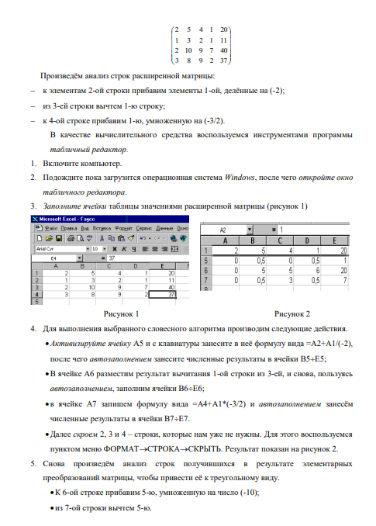
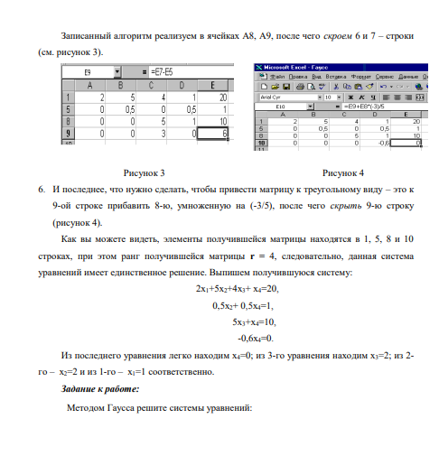

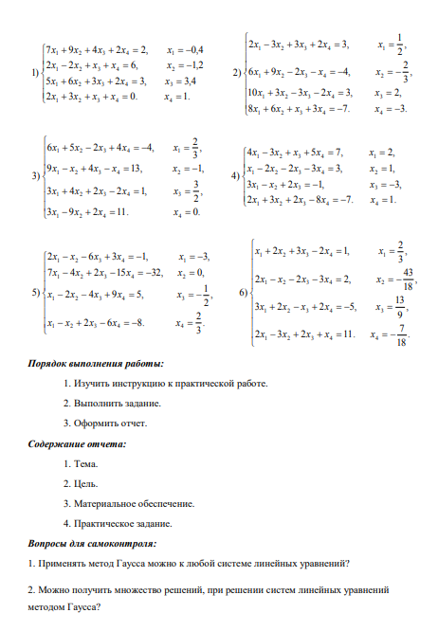 Практическое занятие № 2
Тема: «Матрицы и определители. Элементарные преобразования матрицы. Решение систем линейных уравнений матричным способом (метод обратной матрицы) Применение различных методов решения систем линейных уравнений в задачах в области профессиональной деятельности»
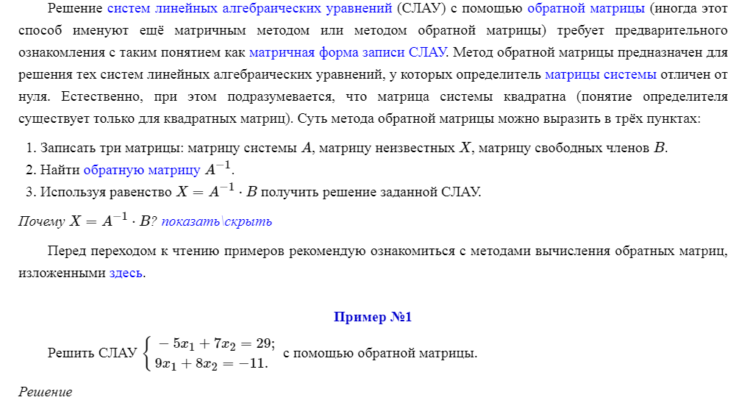
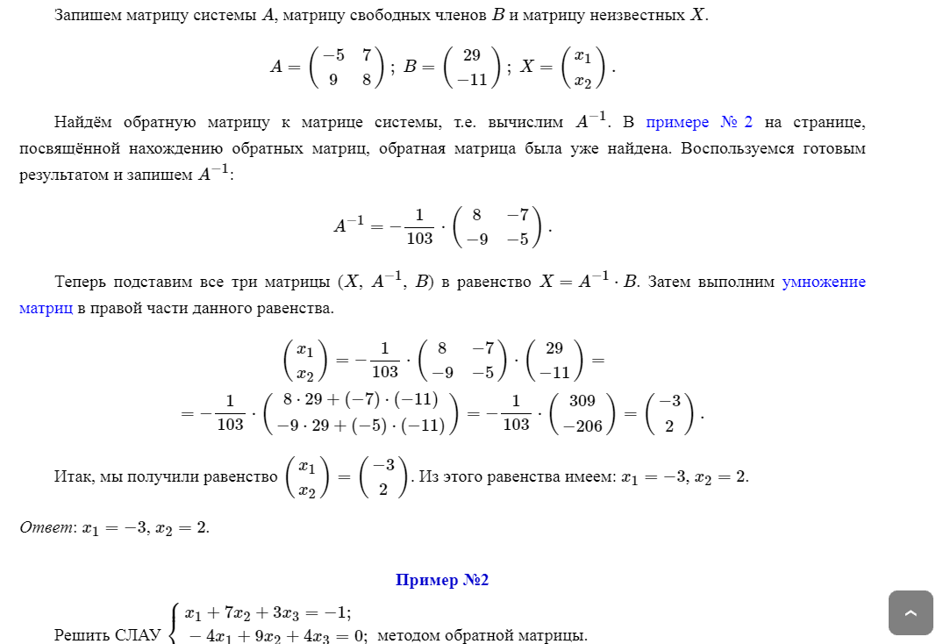
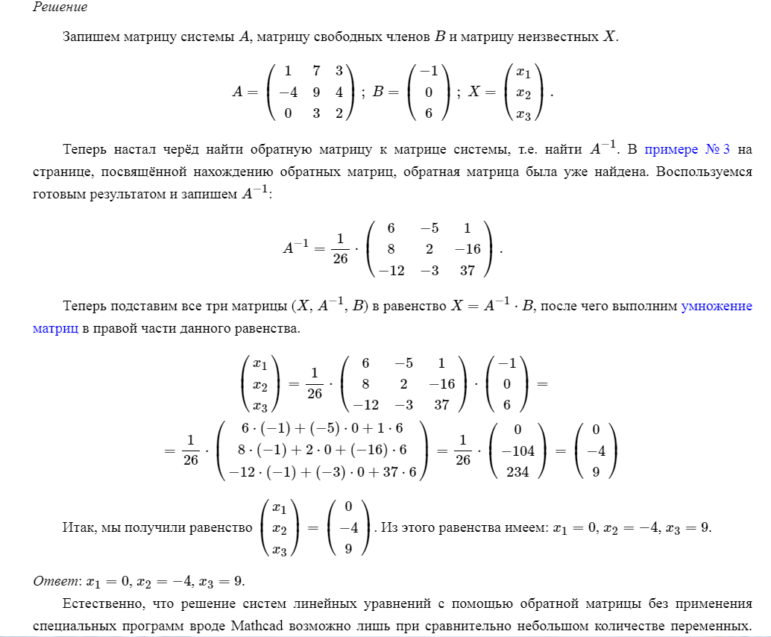
Если СЛАУ содержит четыре и более переменных, то гораздо удобнее в таком случае применить метод Гаусса или метод Гаусса-Жордана.
Тема 1.3 Действия над комплексными числами

Практическое занятие № 3,4
Тема занятия: Действия над комплексными числами в тригонометрической и показательной формах. Переход от алгебраической формы к тригонометрической и показательной и обратно.
Цель: расширение и закрепление теоретических знаний
- Вычислите:
а) ;
б) .
2. Найдите модуль и аргумент комплексного числа z:
z = (–5+i ) (–5–i)
3. Выполните умножение, используя тригонометрическую форму комплексного числа:
.
4. Возведите в степень по формуле Муавра и запишите результат в алгебраической форме: .
5. Извлеките корень: .
6. Изобразите на комплексной области множество всех точек z,удовлетворяющих условию:
| z – 1 + i | 1, Re z >1, Im z –1.
7. Выполните действия в показательной форме:
.

Раздел 2. Основы дискретной математики
Тема 2.2 Основы теории графов
Практическое занятие № 5
Тема: Решение вариативных задач и упражнений.
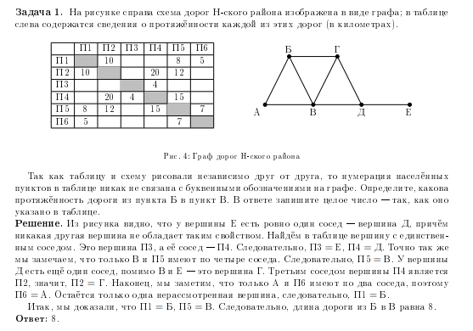
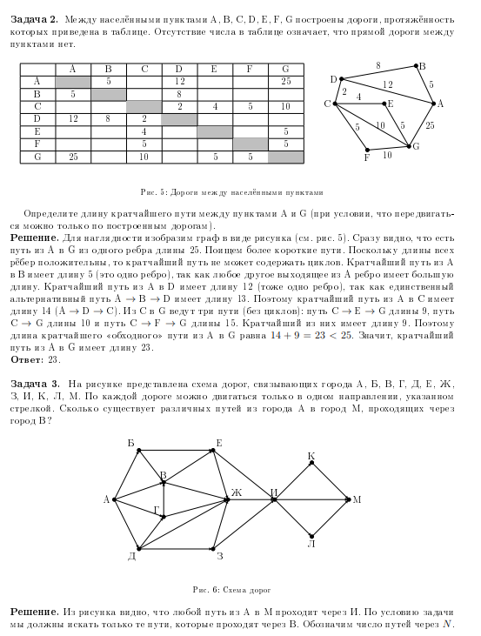
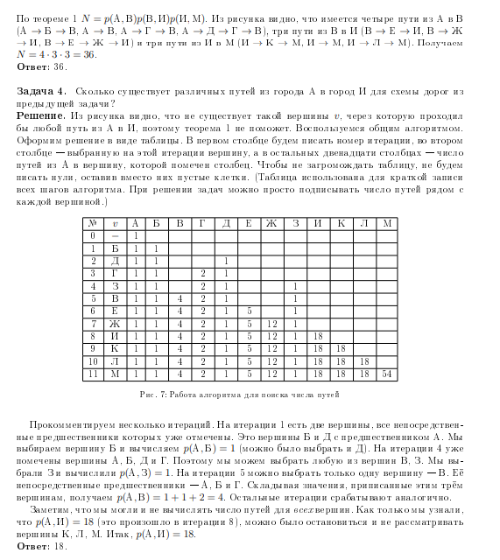
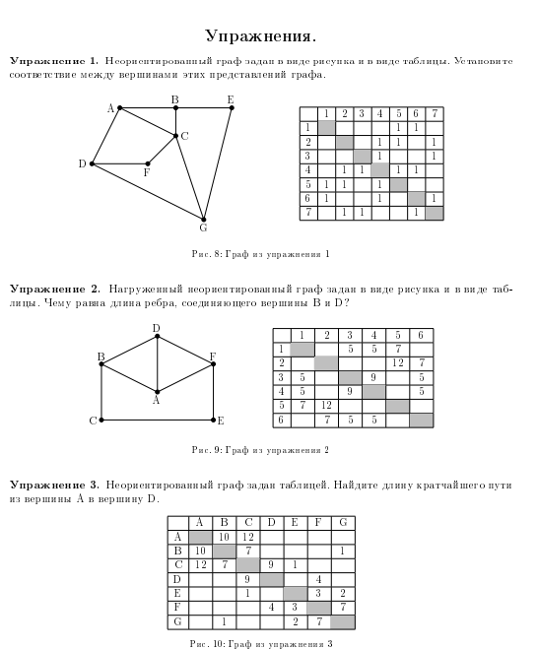
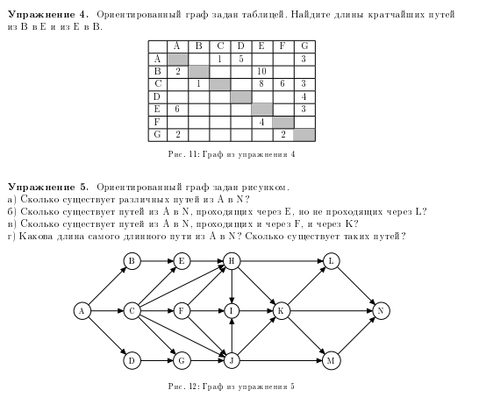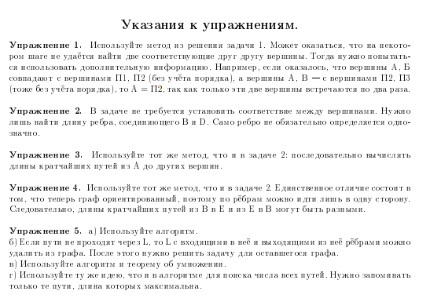

Практическое занятие № 6

Тема занятия: Построение графов.
Цель: систематизировать и обобщить знания по теме
- Показать, что два графа изоморфны:
- Начертить орграф, соответствующий отношению: «a делится на b» на множестве целых чисел от 1 до 12.
- Построить матрицы смежности и инцидентности графа G:
- Дана матрица смежности. Постройте соответствующий ей орграф. Найдите матрицу инцидентности.

.

- В графе 11 вершин, степени которых равны 4. Сколько ребер имеет этот граф?
- Является ли граф эйлеровым; двудольным? Если граф является эйлеровым, найти эйлеров цикл.

- Перечислите все графы, имеющие гамильтонов цикл, 6 вершин, 8 ребер.

Раздел 3. Основы математического анализа
Тема 3.1 Дифференциальное и интегральное исчисление
Практическое занятие 7
Пределы. Непрерывность функций. Производная, геометрический смысл. Исследование

функций

1.Вычислить производную функций:

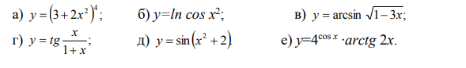

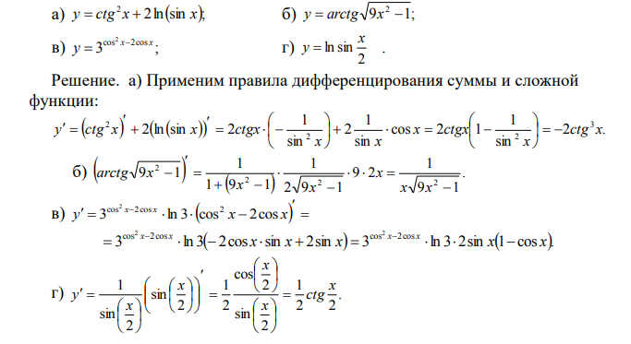

2. Вычислить производные функций:
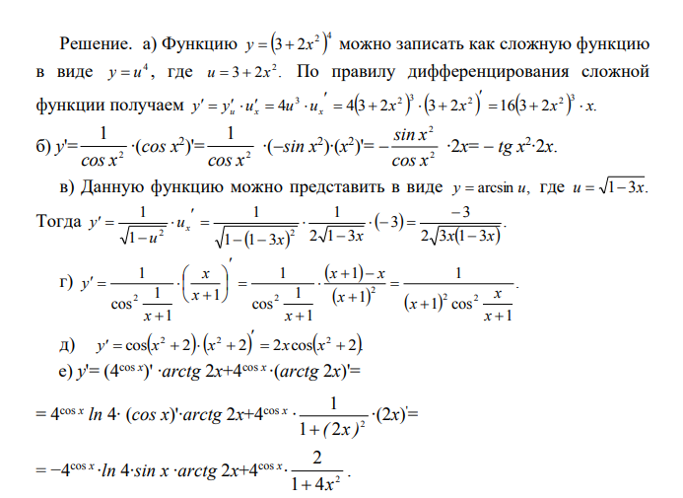
Практическое занятие 8
Вычисление простейших определенных интегралов.
Определение максимума мощности в цепи постоянного тока с применением производной. Вычисления площадей и объемов при проектировании объектов транспорта с применением определенного интеграла
Тема занятия: Нахождение производной сложной функции. Интегрирование функций. Метод замены переменной. Интегрирование по частям. Вычисление определённого интеграла. Приложение определенного интеграла к решению различных прикладных задач.
Цель: закрепление умений нахождения производной сложной функции; закрепление умений интегрирования функций методом замены переменной и методом интегрирования по частям; закрепление умений вычисления определённого интеграла.
1. Найти производную функции:
2. Найти интегралы, используя основные свойства интеграла:
3. Найти интегралы, используя метод замены переменной:
4. Найти интеграл, используя метод интегрирования по частям:
5. Найти интеграл:
Тема 3.2 Обыкновенные дифференциальные уравнения

Практическое занятие № 9

Тема занятия: Решение дифференциальных уравнений первого порядка с разделяющимися переменными.
Цель: закрепление умений решения дифференциальных уравнений
Проинтегрировать следующие уравнения

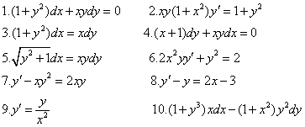

Найти частные решения удовлетворяющие заданным начальным условиям.

., у = 1 при х = 0

2. , у = - 1 при х = 0

3. , у = 2 при х = 0

4. , у = 0,5 при х = 1

5. , у = - 1 при х = 0

6. 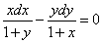, у = 1 при х = 1

7. , у = 1 при х = 0

8. , у = 1 при х = 0

9. , у = 1 при х = 0

1. Решить уравнение: .
2. Решить уравнение: .
3. Решить задачу Коши: .

Тема 3.4 Ряды
Практическое занятие №10
Решение упражнений на определение сходимости ряда.
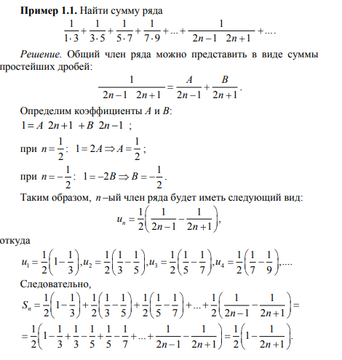
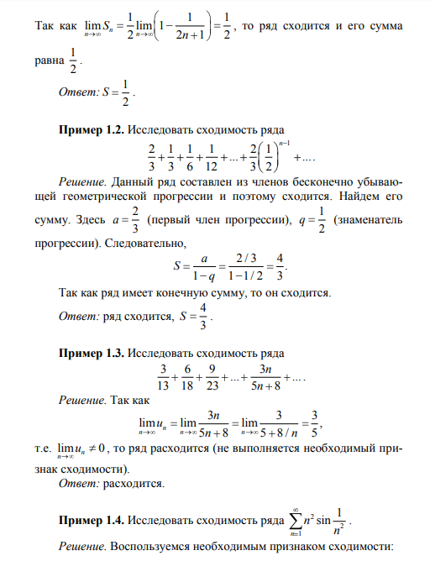
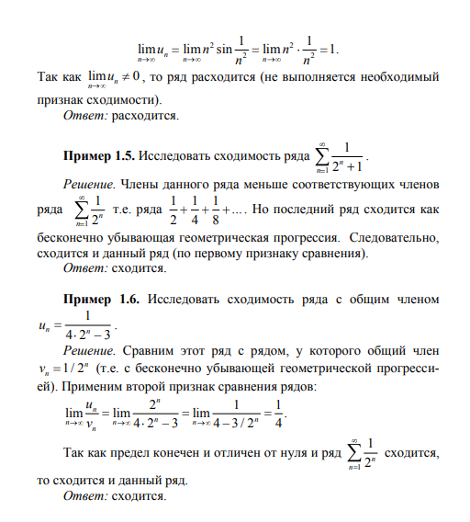

Практическое занятие №11

Тема занятия: Разложение функций в ряд Фурье
Цель: расширение и закрепление теоретических знаний
1. Исследовать знакоположительный ряд на сходимость:
2. Исследовать на сходимость (абсолютную и условную) знакочередующийся ряд:
3. Найти область сходимости ряда:
4. разложить в ряд Маклорена функцию:
.
5. Разложить в ряд Тейлора функцию по степени
6. Разложить в ряд Фурье периодическую функцию в промежутке :
7. Вычислить интеграл:
с точностью до 0.0001.

Раздел 4. Элементы теории вероятностей и математической статистики
Тема 4.1.Вероятность. Теоремы сложения и умножения вероятностей
Практическое занятие №12
Решение простейших задач на определение вероятности с использованием теоремы сложения вероятностей.
В урне находится 15 белых, 5 красных и 10 чёрных шаров. Наугад извлекается 1 шар, найти вероятность того, что он будет: а) белым, б) красным, в) чёрным.
Решение: важнейшей предпосылкой для использования классического определения вероятности является возможность подсчёта общего количества исходов.
Всего в урне: 15 + 5 + 10 = 30 шаров, и, очевидно, справедливы следующие факты:
– извлечение любого шара одинаково возможно (равновозможность исходов), при этом исходы элементарны и образуют полную группу событий (т.е. в результате испытания обязательно будет извлечён какой-то один из 30 шаров).
Таким образом, общее число исходов:
Рассмотрим событие: – из урны будет извлечён белый шар. Данному событию благоприятствуют элементарных исходов, поэтому по классическому определению:
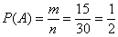 – вероятность того, то из урны будет извлечён белый шар.
Как ни странно, даже в такой простой задаче можно допустить серьёзную неточность, на которой я уже заострял внимание в первой статье по теории вероятностей. Где здесь подводный камень? Здесь некорректно рассуждать, что «раз половина шаров белые, то вероятность извлечения белого шара 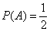». В классическом определении вероятности речь идёт об ЭЛЕМЕНТАРНЫХ исходах, и дробь следует обязательно прописать!
С другими пунктами аналогично, рассмотрим следующие события:
– из урны будет извлечён красный шар;
– из урны будет извлечён чёрный шар.
Событию благоприятствует 5 элементарных исходов, а событию – 10 элементарных исходов. Таким образом, соответствующие вероятности:
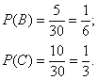
Типичная проверка многих задач по терверу осуществляется с помощью теоремы о сумме вероятностей событий, образующих полную группу. В нашем случае события образуют полную группу, а значит, сумма соответствующих вероятностей должна обязательно равняться единице: .
Проверим, так ли это: 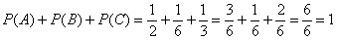, в чём и хотелось убедиться.
Ответ: 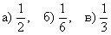
В принципе, ответ можно записать и подробнее, но лично я привык ставить туда только числа – по той причине, что когда начинаешь «штамповать» задачи сотнями и тысячами, то стремишься максимально сократить запись решения. К слову, о краткости: на практике распространён «скоростной» вариант оформления решения:
Всего: 15 + 5 + 10 = 30 шаров в урне. По классическому определению:
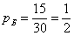 – вероятность того, то из урны будет извлечён белый шар;
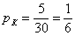 – вероятность того, то из урны будет извлечён красный шар;
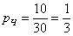 – вероятность того, то из урны будет извлечён чёрный шар.
Ответ:
Однако если в условии несколько пунктов, то решение зачастую удобнее оформить первым способом, который отнимает чуть больше времени, но зато всё «раскладывает по полочкам» и позволяет легче сориентироваться в задаче.

Практическое занятие №13
Решение простейших задач на определение вероятности с использованием теорем сложения и умножения вероятностей.
Задача 2
В магазин поступило 30 холодильников, пять из которых имеют заводской дефект. Случайным образом выбирают один холодильник. Какова вероятность того, что он будет без дефекта?
Выберите целесообразный вариант оформления и сверьтесь с образцом внизу страницы.
В простейших примерах количество общих и количество благоприятствующих исходов лежат на поверхности, но в большинстве случаев картошку приходится выкапывать самостоятельно. Каноничная серия задач о забывчивом абоненте:
Задача 3
Набирая номер телефона, абонент забыл две последние цифры, но помнит, что одна из них – ноль, а другая – нечётная. Найти вероятность того, что он наберёт правильный номер.
Примечание: ноль – это чётное число (делится на 2 без остатка)
Решение: сначала найдём общее количество исходов. По условию, абонент помнит, что одна из цифр – ноль, а другая цифра – нечётная. Здесь рациональнее не мудрить с комбинаторикой и воспользоваться методом прямого перечисления исходов. То есть, при оформлении решения просто записываем все возможные комбинации:
01, 03, 05, 07, 09
10, 30, 50, 70, 90
и подсчитываем их – всего: 10 исходов.
Благоприятствующий исход один: верный номер.
По классическому определению:
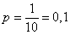 – вероятность того, что абонент наберёт правильный номер
Ответ: 0,1

Тема 4.2 Случайная величина, ее функция распределения

Практическое занятие № 14

Тема занятия: По заданному условию построить ряд распределения случайной величины

Цель: формирование исследовательского подхода к решению задач
1. В урне 7 шаров, из которых 4 голубых, а остальные красные. Из этой урны извлекаются три шара. Найдите закон распределения дискретной случайной величины X, равной числу голубых шаров в выборке.
2. Найти функцию распределения F(x) и построить ее график.
Найти среднее квадратичное отклонение случайной величины Х, заданной законом ее распределения:
X_{i} | 1 | 2 | 3 | 4 | 5 | 6 | 7 | 8
P_{i} | 0.3 | 0.2 | 0.1 | 0.1 | 0.2 | 0.01 | 0.08 | 0.01

Тема 4.3. Математическое ожидание и дисперсия случайной величины

Практическое занятие № 15
Тема занятия: нахождение математического ожидания, дисперсии и среднего квадратичного отклонения дискретной случайной величины заданной законом распределения
Цель работы: находить математическое ожидание, дисперсию и среднее квадратичное отклонение случайной величины по заданному закону ее распределения;
Дано: п – порядковый номер варианта студента.
xiп – 10 п – 6 п – 2 пп + 1 п + 3 п + 5 п + 8
pi0,17 0,03 0,16 0,07 ? 0,4 0,04 0,01
Найти:
Вероятность того, что случайная величина X примет значение п + 1;
Составить закон распределения случайной величины Х;
Математическое ожидание, дисперсию и среднее квадратичное отклонение дискретной случайной величины;
Найти числовые характеристики случайной величины “х”. Варианты:
Xi -3 4 5 7
pi 10a2-3a 15a2-5a 8a2-3a 17a2-4a-1
Xi -2 3 5 9
pi 5a2-3,5 3a2-2a-1,5 15a2-9a-2 4,5a-3,5
Xi 2 3 8 11
pi 41a2-20 23a2-16a 30a2-12a-6 6a2-32a+20
Xi 5 7 11 18
pi 10a2-4a-1 6a2-2 5a2-a-1 4a2-1
Xi 2 3 5 8
pi 15a2-3,5 6a-3a2-2,1 8a2-1,5 2a-0,9
6.
Xi 7 10 11 13
pi 70a2-6 5a2 20a2+12a-5,3 5a2-28a-8,7
Контрольные вопросы:
Назовите числовые характеристики дискретной случайной величины.
Запишите формулу нахождения математического ожидания.
Запишите формулу нахождения дисперсии и среднего квадратичного отклонения.

Раздел 5. Основные численные методы
Тема 5.1 Численное интегрирование
Практическое занятие № 16
Вычисление интегралов по формулам прямоугольников, трапеций и формуле Симпсона. Оценка погрешности
Пример 1. Вычислить по формуле прямоугольников 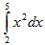. Найти абсолютную и относительную погрешности вычислений.
Решение:
Разобьём отрезок [a, b] на несколько (например, на 6) равных частей. Тогда а = 0, b = 3 , 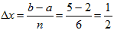
х _{k} = a + k х
х₀ = 2 + 0 = 2
х₁ = 2 + 1 = 2,5
х₂ = 2 + 2 =3
х₃ = 2 + 3 = 3
х₄ = 2 + 4 = 4
х₅ = 2 + 5 = 4,5
(x₀) = 2² = 4
f (x ₁ ) = 2 ,5 ² = 6,25
f (x ₂ ) = 3² = 9
f (x ₃ ) = 3,5² = 12,25
f (x ₄ ) = 4² = 16
f (x ₅ ) = 4,5² = 20,25.
х | 2 | 2,5 | 3 | 3,5 | 4 | 4,5
у | 4 | 6,25 | 9 | 12,25 | 16 | 20,25
По формуле (1):
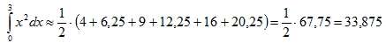
Для того, чтобы вычислить относительную погрешность вычислений, надо найти точное значение интеграла:
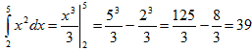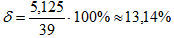
Вычисления проходили долго и мы получили довольно-таки грубое округление. Чтобы вычислить этот интеграл с меньшим приближением, можно воспользоваться техническими возможностями компьютера.
Для нахождения определённого интеграла методом прямоугольников необходимо ввести значения подынтегральной функции f(x) в рабочую таблицу Excel в диапазоне х [2 ;5 ] с заданным шагом х = 0,1.
- Открываем чистый рабочий лист.
- Составляем таблицу данных (х и f(x)). Пусть первый столбец будет значениями х, а второй соответствующими показателями f(x). Для этого в ячейку А1 вводим слово Аргумент, а в ячейку В1 – слово Функция. В ячейку А2 вводится первое значение аргумента – левая граница диапазона (2). В ячейку А3 вводится второе значение аргумента – левая граница диапазона плюс шаг построения (2,1). Затем, выделив блок ячеек А2:А3, автозаполнением получаем все значения аргумента (за правый нижний угол блока протягиваем до ячейки А32, до значения х=5).
- Далее вводим значения подынтегральной функции. В ячейку В2 необходимо записать её уравнение. Для этого табличный курсор необходимо установить в ячейку В2 и с клавиатуры ввести формулу =А2^2 (при английской раскладке клавиатуры). Нажимаем клавишу Enter. В ячейке В2 появляется 4. Теперь необходимо скопировать функцию из ячейки В2. Автозаполнением копируем эту формулу в диапазон В2:В32.
В результате должна быть получена таблица данных для нахождения интеграла.
- Теперь в ячейке В33 может быть найдено приближённое значение интеграла. Для этого в ячейку В33 вводим формулу = 0,1*, затем вызываем Мастер функций (нажатием на панели инструментов кнопки Вставка функции (f(x)). В появившемся диалоговом окне Мастер функции-шаг 1 из 2 слева в поле Категория выбираем Математические. Справа в поле Функция - функцию Сумм. Нажимаем кнопку ОК. Появляется диалоговое окно Сумм. В рабочее поле мышью вводим диапазон суммирования В2:В31. Нажимаем кнопку ОК. В ячейке В33 появляется приближённое значение искомого интеграла с недостатком (37,955) .
Сравнивая полученное приближённое значение с истинным значением интеграла (39), можно видеть, что ошибка приближения метода прямоугольников в данном случае равна
= |39 - 37 , 955| = 1 ,045
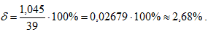
Пример 2. Используя метод прямоугольников, вычислить 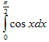 с заданным шагом х = 0,05.
Решение:
- Для нахождения определённого интеграла значения подынтегральной функции f(x) должны быть введены в рабочую таблицу Excel в диапазоне 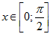 с заданным шагом х = 0,05. В созданную уже таблицу данных в ячейку А2 вводится левая граница интегрирования (0). В ячейку А3 вводится второе значение аргумента – левая граница диапазона плюс шаг построения (0,05). Затем, выделив блок ячеек А2:А3, автозаполнением получаем все значения аргумента (за правый нижний угол блока протягиваем до ячейки А33, до значения х=1,55).
- Далее вводим значения подынтегральной функции. В ячейку В2 необходимо записать её уравнение. Для этого табличный курсор необходимо установить в ячейку В2. Здесь должно оказаться значение косинуса, соответствующее значению аргумента в ячейке А2. Для получения значения косинуса воспользуемся специальной функцией: нажимаем на панели инструментов кнопку Вставка функции ( f _{х} ) . В появившемся диалоговом окне Мастер функции-шаг 1 из 2 слева в поле Категория выбираем Математические. Справа в поле Функция - функцию COS. Нажимаем кнопку ОК. Появляется диалоговое окно COS. Наведя указатель мыши на серое поле окна, при нажатой левой кнопке сдвигаем поле вправо, чтобы открыть столбец данных (А). Указываем значение аргумента косинуса щелчком мыши на ячейке А2. Нажимаем кнопку ОК. В ячейке В2 появляется 1. Теперь необходимо скопировать функцию из ячейки В2. Автозаполнением копируем эту формулу в диапазон В2:В33. В результате должна быть получена таблица данных для нахождения интеграла.
- Теперь в ячейке В34 может быть найдено приближённое значение интеграла. Для этого в ячейку В34 вводим формулу = 0,05*, затем вызываем Мастер функций (нажатием на панели инструментов кнопки Вставка функции ( ( f _{х} )) . В появившемся диалоговом окне Мастер функции-шаг 1 из 2 слева в поле Категория выбираем Математические. Справа в поле Функция - функцию Сумм. Нажимаем кнопку ОК. Появляется диалоговое окно Сумм. В рабочее поле мышью вводим диапазон суммирования В2:В32. Нажимаем кнопку ОК. В ячейке В34 появляется приближённое значение искомого интеграла с избытком (1,024056).
Сравнивая полученное приближённое значение с истинным значением интеграла 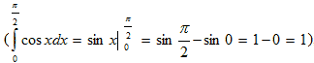, можно видеть, что ошибка приближения метода прямоугольников в данном случае равна
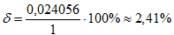
Метод трапеций обычно даёт более точное значение интеграла, чем метод прямоугольников. Криволинейная трапеция заменяется на сумму нескольких трапеций и приближённое значение определённого интеграла находится как сумма площадей трапеций
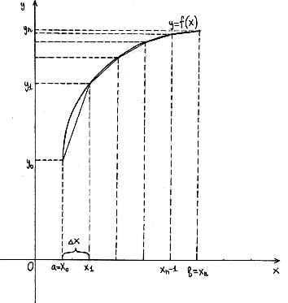
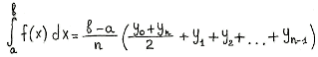
[Рисунок3]
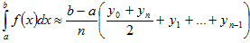
Пример 3. Методом трапеций найти 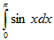 с шагом х = 0,1.
Решение.
- Открываем чистый рабочий лист.
- Составляем таблицу данных (х и f(x)). Пусть первый столбец будет значениями х, а второй соответствующими показателями f(x). Для этого в ячейку А1 вводим слово Аргумент, а в ячейку В1 – слово Функция. В ячейку А2 вводится первое значение аргумента – левая граница диапазона (0). В ячейку А3 вводится второе значение аргумента – левая граница диапазона плюс шаг построения (0,1). Затем, выделив блок ячеек А2:А3, автозаполнением получаем все значения аргумента (за правый нижний угол блока протягиваем до ячейки А33, до значения х=3,1).
- Далее вводим значения подынтегральной функции. В ячейку В2 необходимо записать её уравнение (в примере синуса). Для этого табличный курсор необходимо установить в ячейку В2. Здесь должно оказаться значение синуса, соответствующее значению аргумента в ячейке А2. Для получения значения синуса воспользуемся специальной функцией: нажимаем на панели инструментов кнопку Вставка функции f(x). В появившемся диалоговом окне Мастер функции-шаг 1 из 2 слева в поле Категория выбираем Математические. Справа в поле Функция - функцию SIN. Нажимаем кнопку ОК. Появляется диалоговое окно SIN. Наведя указатель мыши на серое поле окна, при нажатой левой кнопке сдвигаем поле вправо, чтобы открыть столбец данных (А). Указываем значение аргумента синуса щелчком мыши на ячейке А2. Нажимаем кнопку ОК. В ячейке В2 появляется 0. Теперь необходимо скопировать функцию из ячейки В2. Автозаполнением копируем эту формулу в диапазон В2:В33. В результате должна быть получена таблица данных для нахождения интеграла.
- Теперь в ячейке В34 может быть найдено приближённое значение интеграла по методу трапеций. Для этого в ячейку В34 вводим формулу = 0,1*((В2+В33)/2+, затем вызываем Мастер функций (нажатием на панели инструментов кнопки Вставка функции (f(x)). В появившемся диалоговом окне Мастер функции-шаг 1 из 2 слева в поле Категория выбираем Математические. Справа в поле Функция - функцию Сумм. Нажимаем кнопку ОК. Появляется диалоговое окно Сумм. В рабочее поле мышью вводим диапазон суммирования В3:В32. Нажимаем кнопку ОК и ещё раз ОК. В ячейке В34 появляется приближённое значение искомого интеграла с недостатком (1,997) .
Сравнивая полученное приближённое значение с истинным значением интеграла 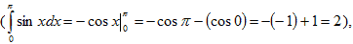 можно видеть, что ошибка приближения метода прямоугольников в данном случае вполне приемлемая для практики.
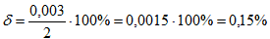
- Решение упражнений.
- Вычислить 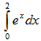 методом прямоугольников, разделив отрезок [0;1] на 20 равных частей.
- Вычислить методом трапеций 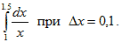
- Вычислить методом трапеций 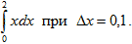
- Вычислить методом трапеций 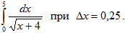
- Вычислить 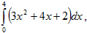 разделив отрезок [0;4] на 40 равных частей.
- Вычислить 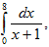 разделив отрезок [0;8] на 40 равных частей.
- Вычислить 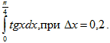

Тема 5.2 Численное дифференцирование

Практическое занятие № 17

Тема занятия: Решение задач на нахождение по таблично заданной функции (при n = 2), функции, заданной аналитически
Цель: расширение и закрепление теоретических знаний
Найти для функции y (х), заданной таблицей
x | - 3 | - 1 | 0 | 2 | 3 | 4
y | 5 | 2 | - 4 | - 1 | 6 | 5

7. Промежуточная аттестация.
Промежуточная аттестация по учебной дисциплине «Математика» проводится в форме экзамена (3 семестр).
К промежуточной аттестации по учебной дисциплине допускаются все студенты.
При явке на промежуточную аттестацию студентам необходимо иметь зачетную книжку.
По результатам всех видов оценочной деятельности студенту выставляется отметка по учебной дисциплине. Шкала оценок: «отлично», «хорошо», «удовлетворительно», «неудовлетворительно».
Студенты, не прошедшие промежуточную аттестацию в установленное время по уважительной причине, подтвержденной документально соответствующим документом, сдают её индивидуально, в установленные сроки .

Вопросы для экзамена (3 семестр)

Вопросы для проверки уровня обученности «ЗНАТЬ»
- Определение комплексных чисел. Основные формы комплексных чисел. Геометрическая интерпретация комплексных чисел
- Действия с комплексными числами, представленными в различных формах. Переход от алгебраической формы к тригонометрической и обратно
- Множество и его элементы. Пустое множество, подмножества некоторого множества.
- Операции над множествами. Отображение множеств. Понятие функции и способы ее задания, композиция функций.
- Отношения, их виды и свойства. Диаграмма Венна. Числовые множества
- Определение графа, виды графов: полные, неполные. Элементы графа: вершины, ребра; степень вершины. Цикл в графе. Связанные графы
- Функции одной независимой переменной. Пределы. Непрерывность функций
- Производная, геометрический смысл. Исследование функций
- Неопределенный интеграл. Непосредственное интегрирование. Замена переменной
- Функции нескольких переменных. Приложения интеграла к решению прикладных задач. Частные производные
- Задачи, приводящие к дифференциальным уравнениям.
- Дифференциальные уравнения с разделяющимися переменными. Общие и частные решения.
- Однородные дифференциальные уравнения первого порядка.
- Линейные однородные уравнения второго порядка с постоянными коэффициентами
- Числовые ряды. Сходимость и расходимость числовых рядов.
- Признак сходимости Даламбера. Признак сходимости Коши
- Знакопеременные ряды. Абсолютная и условная сходимости рядов.
- Признак Лейбница. Степенные ряды. Ряды Фурье
- Понятие события и вероятности события. Достоверные и невозможные события. Классическое определение вероятности.
- Теорема сложения вероятностей. Теорема умножения вероятностей
- Случайная величина. Дискретная и непрерывная случайные величины.
- Закон распределения случайной величины
- Математическое ожидание дискретной случайной величины. Дисперсия случайной величины.
- Формулы прямоугольников. Формула трапеций. Формула Симпсона.
- Численное дифференцирование. Формулы приближенного дифференцирования, основанные на интерполяционных формулах Ньютона.
- Численное решение обыкновенных дифференциальных уравнений
- Определение комплексных чисел.
- Основные формы комплексных чисел.
- Геометрическая интерпретация комплексных чисел.
- Формула корней квадратного уравнения с отрицательным дискриминантом.
- Действия над комплексными числами, представленными в различных формах.
- Переход от алгебраической формы к тригонометрической и обратно.
- Производная функции, ее геометрический и физический смысл.
- Неопределенный интеграл. Непосредственное интегрирование. Замена переменной.
- Задачи, приводящие к дифференциальным уравнениям.
- Общие и частные решения. Порядок дифференциального уравнения.
- Дифференциальные уравнения с разделяющимися переменными.
- Линейные однородные уравнения первого порядка.
- Однородные дифференциальные уравнения первого порядка.
- Линейные однородные уравнения второго порядка с постоянными коэффициентами
- Числовые ряды. Сходимость и расходимость числовых рядов.
- Признаки сходимости: первый и второй признаки сравнения.
- Признак сходимости Д`Аламбера. Признак сходимости Коши.
- Знакопеременные ряды. Абсолютная и условная сходимости рядов.
- Признак Лейбница.
- Степенные ряды. Область сходимости степенного ряда.
- Ряды Фурье.
- Основные комбинаторные конфигурации: сочетание, размещение и перестановки (с повторениями и без повторений).
- Основные правила комбинаторики.
- Бином Ньютона. Свойства биномиальных коэффициентов.
- Понятие события и вероятности события. Достоверные и невозможные события. Совместные и несовместные события.
- Классическое определение вероятности.
- Теоремы сложения вероятностей.
- Теоремы умножения вероятностей.
- Формула полной вероятности и формула Байеса.
- Повторение испытаний. Формула Бернулли.
- Формулы прямоугольников. Формула трапеций. Формула Симпсона.
- Численное дифференцирование. Формулы приближенного дифференцирования, основанные на интерполяционных формулах Ньютона.
- Численное решение обыкновенных дифференциальных уравнений
Вопросы для проверки уровня обученности «УМЕТЬ»
1. Применять математические методы для решения профессиональных задач
2. Решать прикладные электротехнические задачи методом комплексных чисел
3. Определять максимум мощности в цепи постоянного тока с применением производной
5. Вычислять простейшие определенные интегралы
6. Вычислять площади и объемы при проектировании объектов транспорта с применением определенного интеграла
7. Выполнять разложение функций в ряд Фурье;
8. Производить расчет электрических цепей несинусоидальных периодических токов с использованием рядов Фурье
9. Решать задачи на нахождение математического ожидания и дисперсии при оценке эффективности заказов и обслуживания потребителей услуг и при оценке систем надежности, безопасности и качества услуг на железнодорожном транспорте
10. Выполнять действия над комплексными числами, представленными в разных формах
11. Находить производную функции, вычислять интегралы методом непосредственного интегрирования и методом замены
12.Решать обыкновенные дифференциальные уравнения
13. Исследовать ряд на сходимость, раскладывать функцию в ряд Тейлора
14. Выполнять разложение функций в ряд Фурье
15. Решать простейшие комбинаторные задачи
16. Решать задачи на нахождение вероятности события
17. Решать задачи на нахождение математического ожидания и дисперсии

